调拨单出库与入库
调拔单：调拔单就是商品在不同的仓库之间移动的凭据, 将减少调出仓库的库存，增加调入仓库的库存。调拔类型可以有同价调拔和异价调拔两种，同价调拔就是价格一样，只是库存数量增加减少。异价调拔是可以价格上浮或者价格下调的，加盟店总部调货到加盟店，总公司要赚一些钱的就上浮一定的价格调货，这样会产生利润。直营连锁店的就是店与店之间调货。
1、新增调拔单：点击“库存管理”-“调拔单”进入调拔单编辑界面。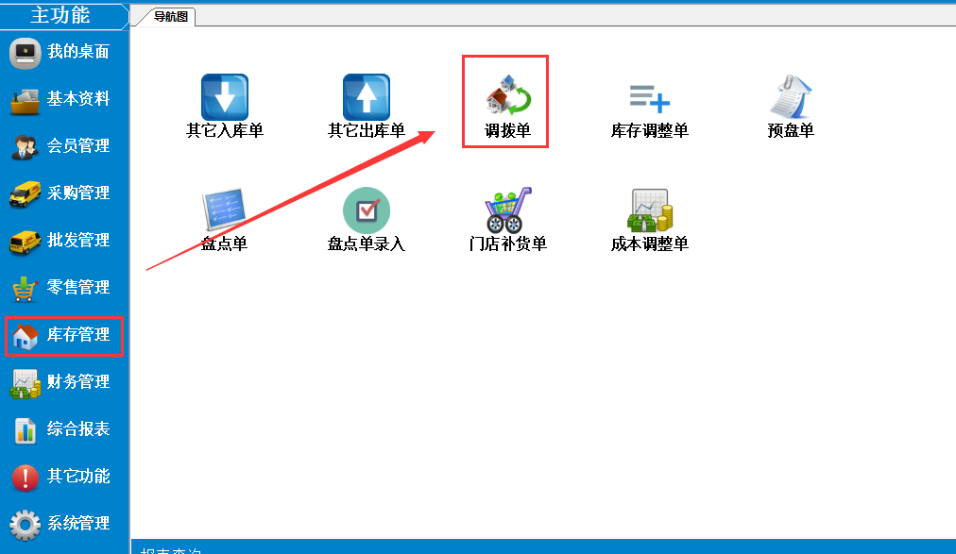
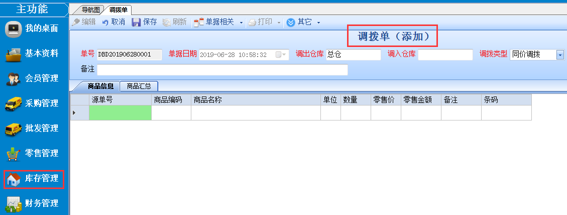
2、调拔单编辑：选好调出仓库、调入仓库、调拔类型，再输入调拔的产品、数量。保存,审核,出库审核即可。同样的，明细也可以通过文件导入或者其它单把导入。点击“其它”按钮选择导入方式就可以了。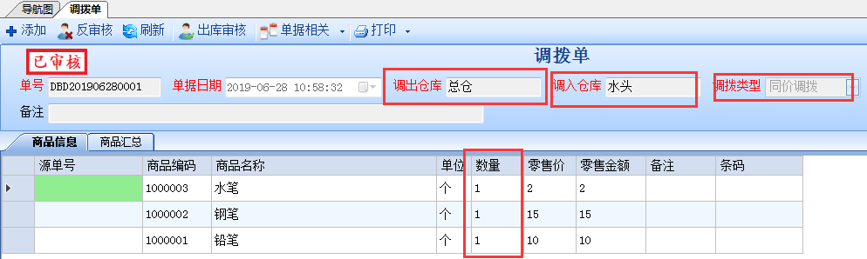
3、做了调拔出库就可以在《调拔出库查询》这里处理这个单据了，如下图
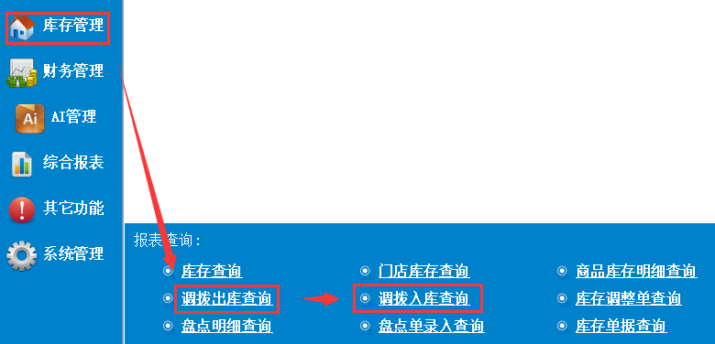
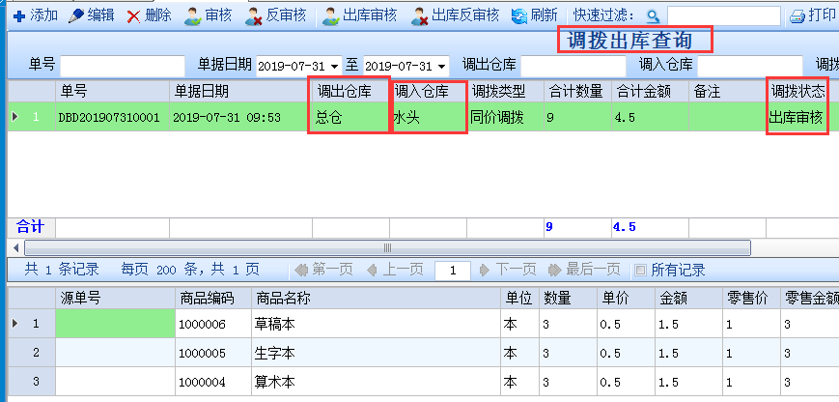
4、出库审核后，调入方就可以在《调拔入库单查询》里看到要入库的单了，如果调过来的货没错的话就可以入库审核了。
